Especificación de requisitos de software

Proyecto:CouchInn
Revisión [v1]

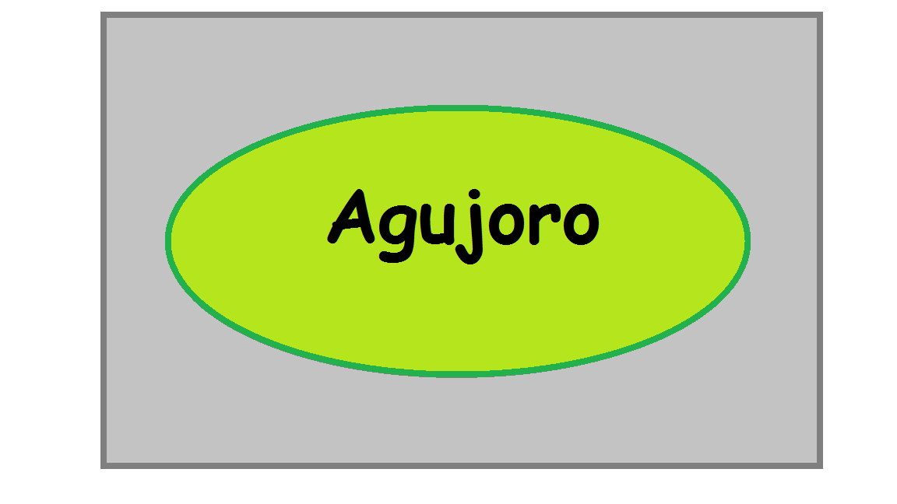

Fecha | Revisión | Autor | Verificado

Documento validado por las partes en fecha:

Por el cliente | Por la empresa suministradora
Aclaracion: | Aclaracion:

Contenido
Ficha del documento
Contenido
1 Introducción
1.1 Propósito
1.2 Alcance 6
1.3 Definiciones, acrónimos y abreviaturas
1.4 Referencias
1.5 Resumen
2 Descripción general
2.1 Perspectiva del producto
2.2 Funcionalidad del producto
2.3 Características de los usuarios
2.4 Restricciones
2.5 Suposiciones y dependencias
2.6 Evolución previsible del sistema
3 Requisitos específicos
3.1 Requisitos comunes de los interfaces
3.1.1 Interfaces de usuario
3.1.2 Interfaces de hardware
3.1.3 Interfaces de software
3.1.4 Interfaces de comunicación

3.2 Requisitos funcionales

3.3 Requisitos no funcionales
3.3.1 Requisitos de rendimiento
3.3.2 Seguridad
3.3.3 Fiabilidad
3.3.4 Disponibilidad
3.3.5 Mantenibilidad
3.3.6 Portabilidad
3.4 Otros requisitos

- Introducción
  - Propósito
El propósito del presente documento es presentar una descripción detallada del sistema de CouchInn. Sus características, sus interfaces, su funcionalidad y las condiciones en las cuales operará.
El documento está dirigido a los desarrolladores del sistema y será
consensuado y aprobado por el cliente.

  - Alcance
Se desarrollara un sistema para usuarios registrados, usuarios no registrados ,usuarios premium, administrador.

  - Definiciones, acrónimos y abreviaturas

ABM: Alta, Baja y Modificación de registro en una base de datos
SRS: Documento de Especificación de Requisitos

  - Referencias

Referencia | Título | Fecha | Autor
1 | IEEE 830 SRS | 1998 | IEEE
2 | Entrevista | 22/03/2016 | agujoro

  - Resumen
En el presente documento se describen detalladamente las funcionalidades a desarrollar en el sistema de estadías.
En Principio se realiza una descripción general del producto, incluyendo un resumen de las funcionalidades más importante, descripción de los usuarios, las restricciones y evolución del sistema, entre otros. Luego se realizará la descripción detallada de los requerimientos funcionales y no funcionales.

- Descripción general
  - Perspectiva del producto
El sistema será independiente.

2.2 Funcionalidad del producto

el sistema permitirá :

- Realizar un listado de solicitudes aceptadas entre 2 fechas.
- Consultar ganancias entre 2 fechas.
- Reportar usuarios registrados entre 2 fechas.
- Alta de tipos de hospedaje.
- Baja de tipos de hospedaje.
- Modificacion de tipos de hospedaje.
- Listar hospedajes.
- Listar tipos de hospedaje.
- realizar búsquedas de lugares ofrecidos.
- Alta de lugares a ofrecer.
- Baja de lugares a ofrecer.
- Modificacion de lugares a ofrecer.
- Solicitar hospedajes.
- Ver el estado de mis hospedajes.
- Ver detalles del hospedaje.
- Ver detalles de usuario.
- Ordenar hospedajes.
- Ver un histórico de los hospedajes donde me quede.
- Calificar huesped.
- Calificar hospedaje.
- Ver calificaciones dadas.
- Ver calificaciones recibidas.
- Marcar como favorito.
- Ver mis favoritos.
- Comentar publicaciones.
- Responder publicaciones.
- Aceptar solicitud de estadia.
- Registrarse.
- Poder ser premium.
- Recuperar contraseña.
- Modificar perfil.
- Acerca de
- Configuracion
- Darse de baja.
- Iniciar y cerrar sesion.

2.3 Características de los usuarios

Tipo de usuario | Administrador
Formación | Uso de PC
Actividades | Realizar un listado de solicitudes aceptadas entre 2 fechas. Consultar ganancias entre 2 fechas. Reportar usuarios registrados entre 2 fechas. Alta de tipos de hospedaje. Baja de tipos de hospedaje. Modificacion de tipos de hospedaje. Listar hospedajes. Listar tipos de hospedaje. realizar búsquedas de lugares ofrecidos. Alta de lugares a ofrecer. Baja de lugares a ofrecer. Modificacion de lugares a ofrecer. Solicitar hospedajes. Ver el estado de mis hospedajes. Ver detalles del hospedaje. Ver detalles de usuario. Ordenar hospedajes. Ver un histórico de los hospedajes donde me quede. Calificar huesped. Calificar hospedaje. Ver calificaciones dadas. Ver calificaciones recibidas. Marcar como favorito. Ver mis favoritos. Comentar publicaciones. Responder publicaciones. Aceptar solicitud de estadia. Registrarse. Poder ser premium. Recuperar contraseña. Modificar perfil. Acerca de . Configuracion .Darse de baja. Iniciar y cerrar sesion.

Tipo de usuario | Usuario no registrado
Formación | Uso de PC
Actividades | Listar tipos de hospedaje. realizar búsquedas de lugares ofrecidos. Ver detalles del hospedaje. Ver detalles de usuario. Ordenar hospedajes. Registrarse. . Acerca de . Configuracion .

Tipo de usuario | Usuario Registrado
Formación | Uso de PC
Actividades | Realizar un listado de solicitudes aceptadas entre 2 fechas. Consultar ganancias entre 2 fechas. Listar hospedajes. Listar tipos de hospedaje. realizar búsquedas de lugares ofrecidos. Alta de lugares a ofrecer. Baja de lugares a ofrecer. Modificacion de lugares a ofrecer. Solicitar hospedajes. Ver el estado de mis hospedajes. Ver detalles del hospedaje. Ver detalles de usuario. Ordenar hospedajes. Ver un histórico de los hospedajes donde me quede. Calificar huesped. Calificar hospedaje. Ver calificaciones dadas. Ver calificaciones recibidas. Marcar como favorito. Ver mis favoritos. Comentar publicaciones. Responder publicaciones. Aceptar solicitud de estadia. Registrarse. Poder ser premium. Recuperar contraseña. Modificar perfil. Acerca de . Configuracion .Darse de baja. Iniciar y cerrar sesion.

Tipo de usuario | Usuario Premium
Formación | Uso de PC
Actividades | Realizar un listado de solicitudes aceptadas entre 2 fechas. Consultar ganancias entre 2 fechas. Listar hospedajes. Listar tipos de hospedaje. realizar búsquedas de lugares ofrecidos. Alta de lugares a ofrecer. Baja de lugares a ofrecer. Modificacion de lugares a ofrecer. Solicitar hospedajes. Ver el estado de mis hospedajes. Ver detalles del hospedaje. Ver detalles de usuario. Ordenar hospedajes. Ver un histórico de los hospedajes donde me quede. Calificar huesped. Calificar hospedaje. Ver calificaciones dadas. Ver calificaciones recibidas. Marcar como favorito. Ver mis favoritos. Comentar publicaciones. Responder publicaciones. Aceptar solicitud de estadia. Registrarse. Recuperar contraseña. Modificar perfil. Acerca de . Configuracion .Darse de baja. Iniciar y cerrar sesion.

  - Restricciones

El sistema tendrá tres niveles de usuarios.
El sistema se podrá ejecutar al mismo tiempo en cualquier equipo ya que se accederá por internet.
Los equipos en los que se ejecutaran el sistema es una computadora con sistema operativo Windows xp o superior.
El sistema no utilizara flash.
La información almacenada será guardada en una base de datos gratuita como por ejemplo MySQL.
No se pagaran licencias de software.
Se utilizara PHP como lenguaje de programación.

  - Suposiciones y dependencias

Para acceder al sistema el usuario debe tener conexion a internet.
El navegador con el cual accede al sistema el usuario debe ser la version mas actual.

  - Evolución previsible del sistema
Se podría implementar una funcionalidad que le permita al sistema ubicar las mejores rutas para llegar al lugar.
Permitir que el usuario pueda compartir una publicacion realizada en el sistema en sus redes sociales.
Se implementara versiones moviles del sistema para las plataformas moviles iOS y Android.

- Requisitos específicos
  - Requisitos comunes de los interfaces
    - Interfaces de usuario
El sistema contará con una interfaz web, constituida por un conjunto de páginas que permitirán a un usuario interactuar con el sistema de CouchInn en sus distintos aspectos funcionales.

El aspecto visual de la interfaz debe representar la identidad del blog a través del uso de los colores del logo provisto, que presenta tonos verdes y grises sobre un fondo blanco.

La interfaz debe ser intuitiva y fácil de usar. Debe tener un alto grado de accesibilidad, por ejemplo debe usar tipografías claras en tamaños no pequeños.

Diseño base
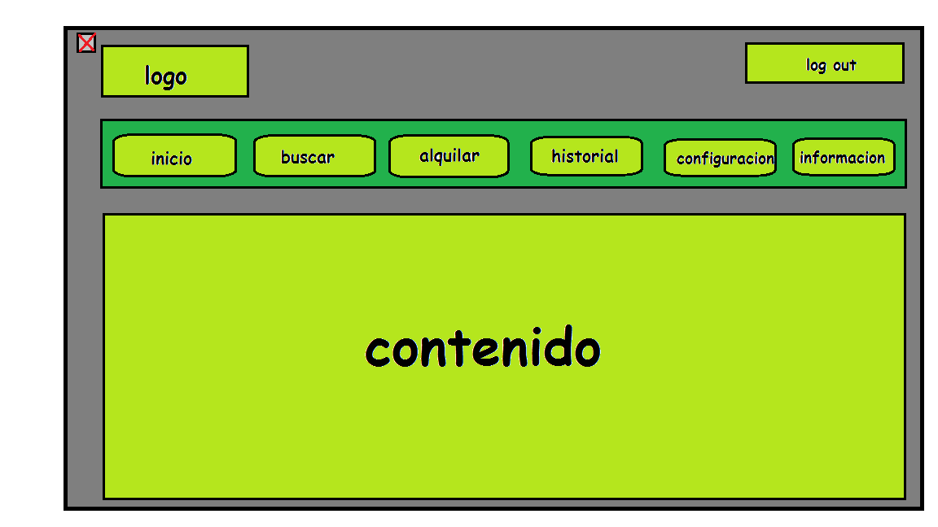
    - Interfaces de hardware
N/A

    - Interfaces de software
N/A

  - Requisitos funcionales

Los requisitos funcionales se describiran mediantes historias de usuario.

  - Requisitos no funcionales

    - Requisitos de rendimiento
Los resultados de las búsquedas deberán apreciarse en no más de 5 segundos. La visualización de la página web por fuera de los tiempos consumidos por consultas, deberá percibirse de forma instantánea (máximo de 5 segundos), bajo recursos de usuario óptimos.

    - Seguridad
La información de contraseñas de usuarios e información de tarjeta debe estar cifrada con el método RSA.

    - Fiabilidad
El registro de las estadías debe tener una tasa de fallos nula. Se deberá garantizar al menos una tasa de 1 error por cada 1000 estadías.
    - Disponibilidad
Dada su naturaleza, el sistema debe estar disponible el 95% del tiempo, el posible tiempo fuera de servicio a causa de tareas de mantenimiento debe ser mínimo.

    - Mantenibilidad
El mantenimiento será llevado a cabo por los desarrolladores de la empresa como parte del contrato por un período de 6 meses, una vez transcurrido dicho período, los dueños deberán optar por renovar el contrato con la empresa o buscar soporte por fuera de ésta.
Las tareas de mantenimiento se basarán en mejorar el desempeño del sistema (como los distintos tiempos de respuesta) a partir de la información recolectada en reportes, de forma semanal durante los 2 primeros meses y mensual durante los 4 restantes.

    - Portabilidad
N/A

  - Otros requisitos
El sistema deberá cumplir la ley 25 326 de protección de datos personales. La página web debe exhibir el Formulario 960/NM – «Data Fiscal».
Debe realizarse el registro del nombre de dominio a través de NIC Argentina.

- Apéndices
N/A

